МБДОУ «Детский сад общеразвивающего вида №33»




















Проект – старшая группа

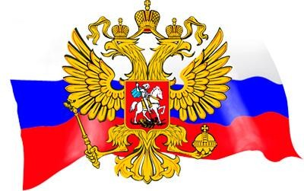
Воспитатель
Поваренкова В.Ю.

2020-2021 год
Город Сергиев Посад

Тип проекта: информационно-познавательный
Вид проекта: групповой
Продолжительность: долгосрочный
Участники: воспитатели, дети и родители старшей группы

Актуальность
Патриотическое воспитание является актуальной проблемой воспитания подрастающего поколения. Ребёнок не рождается патриотом, он им
становится. Патриотизм – это любовь к своей семье, родному краю, своей
стране, чувство гордости и ответственности за родную страну, желание быть частью великой страны.
А.Н.Толстой говорил: «Патриотизм — это не значит только одна любовь к своей родине. Это гораздо больше... Это — сознание своей неотъемлемости от родины и неотъемлемое переживание вместе с ней ее счастливых и ее
несчастных дней».
Воспитание патриотизма - это не простой и непрерывный процесс, многое зависит от окружения ребёнка, от того, что закладывается в сознание ребёнка с самого детства. Не каждый родитель считает необходимым рассказывать
своему ребёнку о родной стране, своих предках, наивно думая, что
маленький ребёнок ни чего в этом не понимает. Поэтому очень важна роль дошкольного образования в воспитании патриотизма у детей, так как именно в дошкольном возрасте формируются нравственные качества человека.

Цель:
Расширить представления детей о России, как о своей Родине; обобщить и систематизировать знания детей о многонациональности России, единстве народа.

Задачи:

- Развитие у детей конкретных представлений о государственном устройстве и природных особенностях России, ярких исторических событиях,
достижениях, открытиях, победах России в прошлом и настоящем;

- Воспитание у детей интереса к своей стране, гордости за её народ,
культуру, традиции, развитие терпимости к особенностям и традициям людей разных национальностей;

- Формирование умений выделять позитивные события в жизни современной России, видеть положительные изменения, происходящие в родном городе,
стране, (построили новые дома, детские площадки, открыли новый бассейн, изобрели более совершенный прибор), развитие интереса и уважения к
деятельности взрослых на благополучие родного края.

Предполагаемый результат:

В ходе проекта, ребята стали интересоваться историей своей страны, гордиться Россией. Ребята познакомились с историей России, образованием государства, расширились знания детей о народах, проживающих на территории России, закрепили знания о символике Российской Федерации, её значении. У детей расширились знания о столице России, памятниках
культуры, более детально изучили Кремль, его башни – от чего они получили своё название. Дети с удовольствием изучали карту России, искали
различные города, изучали животных, проживающих на территории Р.Ф, с помощью красной книга России ребята познакомились с исчезающими видами животных. С удовольствием изучали гжельскую роспись, хохлому,
Дымковскую роспись, расширяли знания о матрёшке. Продолжили знакомство с устным народным творчеством, русскими народными инструментами. Закрепили знания о русских народных праздниках и о государственных праздниках России. Приобщение детей к истории и
культуре русского народа открывает им удивительный, прекрасный мир старины, что способствует воспитанию у детей патриотических чувств,
воспитания уважения к традициям и культуре своего народа и толерантного отношения к традициям и культуре других народов. От того, какими глазами ребенок увидел окружающее, от того, что поразило его воображение, от того, какие уроки извлек он из объяснений о событиях современности и
историческом прошлом страны, зависит и становление личности гражданина.
Вот почему нужно помогать ребенку, открывать историческое прошлое и настоящее нашей Родины.

Реализация проекта осуществляется в три этапа:

- этап – подготовительный

Обсуждение цели, задач с детьми и родителями. Создание необходимых условий для реализации проекта. Перспективное планирование проекта. Разработка и накопление методических материалов по проблеме.

- этап – основной

Внедрение в воспитательно-образовательный процесс эффективных методов и приёмов по расширению знаний дошкольников по ознакомлению с
окружающим миром.

- этап – заключительный Подведение итогов проекта
Продукт проекта: выставка рисунков и поделок Досуг «Путешествуем по России»
Презентация проекта «Я горжусь тобой, Россия!»

Развивающая среда для осуществления проекта:

-подбор исторической литературы,
-подбор произведений русского народного творчества,
-подбор наглядного материала (иллюстрации, фотографии, зарисовки),
-подготовка разного вида бросового материала,
-подготовка изобразительного материала для продуктивной деятельности,
-дидактические игры,
-выставки книг, рисунков
-создание условий для проведения открытых мероприятий (оформление групповой комнаты, музыкального зала).

Работа с родителями:

- Предложить вниманию родителей информацию и рекомендации по теме проекта;
- Папка-передвижка для родителей «4 ноября – День народного Единства»;

- Участие в подборе информации (иллюстраций, книг) по теме проекта, познавательного материала;
- Совместные праздники и развлечения.

Перспективный план

месяц | тема | программное содержание | работа с детьми
сентябрь | «Город, в котором мы живем» | формировать у старших  дошкольников положительный образ своего города; воспитывать чувство гордости за свою  малую Родину | оформление уголка  «Мой город Сергиев Посад» в группе;
сентябрь | «История  возникновения Сергиева Посада» | дать знания об  историческом прошлом нашего города; воспитывать чувство гордости и любви к родному городу | рассматривание  иллюстраций, связанных с  возникновением города;  Беседа: «О чем  рассказали старые  фотографии»; Чтение: Н.Н. Соловьев «Житие  Сергия»;
сентябрь | «Символика  Сергиева Посада» | помочь детям  запомнить главные символы города | рассматривание  иллюстраций;  прослушивание гимна города; Рисование:  «Символика города»;
сентябрь | «Игрушечный  промысел  Сергиева Посада» | формировать у детей  представления о  народных промыслах родного края | чтение В. Берестов  «Матрешечка»; Лепка богородская игрушка  «Конек-горбунок»; Рисование «Загорская матрешка»; досуг:  «Игрушечный промысел нашего города»;

месяц | тема | программное  содержание | работа с детьми
октябрь | «Наша страна – Россия» | дать представление о России как о родной стране, воспитывать  чувство любви к своей Родине | беседа «Наша Родина - Россия»; беседа  «Москва-столица  России»; чтение главы из книги Б. Житкова «Что я видел»; чтение  стихотворения Александровой  «Родина»;
октябрь | «Главный город  нашей страны» | обобщить, уточнить и  систематизировать  представления детей о столице России – городе Москве | беседа «Москва -  главный город, столица нашей Родины»;  рассматривание иллюстраций и  фотографий города Москвы; старая Москва на картинах А.  Васнецова;
октябрь | «История  Московского Кремля» | познакомить с  историческим прошлым Москвы, с тем, как строилась Москва, кто её  основал; воспитывать патриотические  чувства; побуждать детей восхищаться  красотой Кремля. | беседа, рассматривание  иллюстраций, открыток с достопримечательностям и Москвы; выставка  детских рисунков;
октябрь | «Государственные  символы России: флаг, гимн, герб» | закрепить знания о  государственных символах РФ; формировать уважительное отношение к  государственным  символам, понимание того, что  государственные  символы призваны объединять людей, живущих в одной стране. | занятие; беседы о  государственных символах России; рассматривание изображений  государственных символов,  прослушивание гимна. Наблюдение в ходе прогулок – на каких зданиях можно увидеть государственные  символы;

месяц | тема | программное  содержание | работа с детьми
ноябрь | «Я – гражданин России!  Права и обязанности гражданина РФ» | расширять  представление о своей гражданской  принадлежности; расширять знания детей о географии России | заучивание поговорок и пословиц: «Родина  краше солнца, дороже золота», «Одна у  человека мать, одна у  него и Родина»; беседа о правах и обязанностях гражданина РФ.
ноябрь | «День народного  единства» | формировать  представления детей о многонациональном  составе страны, дружбе народов  России | чтение Н. Майданик  стихотворения «День народного единства»; беседа: «Праздник день народного единства»;
ноябрь | «Путешествие  в старину - как жили славяне» | познакомить детей с  историей  возникновения Руси, с жизнью наших предков, с условиями их быта и культурой | беседы об историческом  прошлом России;  «Откуда пошла земля русская?»; знакомство с русским народным  костюмом, с предметами русского народного быта; Праздник «День Матери»
ноябрь | «Богатыри земли  русской» | обобщить знания  детей об истории возникновения Руси, познакомить с  русскими былинными богатырями, с тем, как наши предки защищали свою Родину. Воспитывать чувство восхищения подвигами русских богатырей | Рассматривание картин  русского художника В.М. Васнецова  «Богатыри»; Рассматривание – одежда богатырей;  Чтение былин «Илья Муромец» и Соловей Разбойник», «Добрыня и Змей», «Алеша Попович»,  прослушивание былин в аудиозаписи;

месяц | тема | программное  содержание | работа с детьми
декабрь | «Русские народные промыслы» | закрепить и обобщить знания детей о русских  народных промыслах, формировать чувство восхищения  творениями  народных мастеров | рассмотреть изделия русских народных промыслов;  чтение сказки «Каменный цветок» П.П. Бажов;  сюжетно-ролевая игра  «Ярмарка изделий  народного промысла»;
декабрь | «Белая береза -  символ России» | дать знания о  символе славянского культа России -  берёзе; познакомить детей с обычаями и обрядами,  связанными с березой | беседа: «Что я знаю о  березе; Чтение А. Прокофьев  «Люблю берёзу  русскую»; Пословицы о березе; Хоровод: «Во поле береза стояла»;
декабрь | «Русские обычаи –  взаимопомощь и сострадание.  Гостеприимство» | объяснить детям,  откуда произошли русские обычаи – гостеприимство,  сострадание и взаимопомощь;  современные правила поведения в гостях, правила жизни в обществе и работы в коллективе | Придумывание сказки «О  том, как дружба в беде помогала»; беседы: «Как встречают гостей в вашем доме?», «Чувство  сострадания и взаимопомощи»;
декабрь | «Народные  праздники на Руси» | углублять  представление детей о том, что у каждого народа есть свои традиции, праздники; познакомить с  древними русскими праздниками  (Рождество, Святки); | Рассматривание  рождественских и новогодних открыток;  чтение русской народной сказки «Снегурочка»;

месяц | тема | программное содержание | работа с детьми
январь | «Климатические | обобщить знания детей о | знакомство с
январь | зоны России» | климатических зонах | географической картой
январь |  | Российской Федерации, | России;
январь |  | воспитывать чувство | беседа «Климатические
январь |  | гордости за необъятные | зоны России.
январь |  | просторы нашей | Дид.игры: «Узнай по
январь |  | Родины; побуждать | описанию», «У кого
январь |  | детей восхищаться | какой дом», «Чьи
январь |  | красотой родной | припасы»; Спортивное
январь |  | природы | развлечение: «Русская
январь |  |  | зима!»;
январь | «Жизнь людей на | познакомить детей с | беседа: «Север — это
январь | Севере» | особенностями жизни | царство льдов и
январь |  | людей на Севере: с | снегов»; «Животные
январь |  | природными условиями, | Крайнего Севера»,
январь |  | погодой, животным и | «Растительный мир
январь |  | растительным миром, | Севера»;
январь |  | занятием коренных | Чтение сказки
январь |  | жителей. Формировать | «Кукушка», Айога;
январь |  | чувство уважения к | Подв.игра: «Льдинки,
январь |  | жизни и труду людей в | ветер и мороз»;
январь |  | тяжелых климатических | Аппликация: «Северное
январь |  | условиях | сияние»;
январь | «Что такое | познакомить детей с | беседа о заповедниках
январь | заповедник? | назначением природных | России; Беседа: «Что
январь | Красная | заповедников, «Красной | такое красная книга?»;
январь | книга» | книгой», воспитывать | рассматривание
январь |  | бережное отношение к | иллюстраций с
январь |  | природе, патриотические | изображением редких
январь |  | чувства; | животных; Рисование:
январь |  | познакомить детей с | «красная книга России»
январь |  | Красной книгой,
январь |  | охраняемыми
январь |  | растениями, животными

месяц | тема | программное содержание | работа с детьми
февраль | «Какие народы живут в России» | Познакомить детей с разными народами, населяющими РФ.  Воспитывать уважительное, доброжелательное отношение к  многонациональной  культуре нашей Родины. Закрепить и обобщить знания детей о народах, населяющих Россию: русских, татарах,  чувашах, чукчах, мордве. | Беседы о  многонациональной России; рассматривание иллюстраций,  фотографий;  чтение стихотворений, художественной литературы;  подвижные игры  разных народов России; рисование «Дружный хоровод»; Развлечение  «Веселая масленица»;
февраль | «День  защитников Отечества» | формировать чувство  уважения к  Вооруженным силам России, к  подвигу наших  соотечественников по защите Родины | выставка книг «Об  армии»; иллюстрации с изображением солдат разных родов войск; Праздник «День защитников Отечества»;
февраль | «Полководцы  земли русской» | познакомить детей с  полководцами земли русской (Кутузовым, Суворовым); воспитывать в детях уважение к русскому воину, храбрость,  дисциплинированность | чтение: С. Алексеев  «Небывалое бывает» (о Суворове);  А. Митяев «Герой 1812 года»;
февраль | «Освободители  земли русской: Александр Невский, Дмитрий Донской» | на примере конкретных  исторических событий и личностей воспитывать интерес к истории своей Родины | рассматривание  репродукций картин П. Корина «Александр  Невский»; П. Попова  «Ледовое побоище»; В. Васнецова «На поле  Куликовом»;

месяц | тема | программное содержание | работа с детьми
март | «Женский день – мамин праздник» | воспитывать добрые и нежные чувства к своим мамам, познакомить  детей с женщинами, в разные годы  прославившими нашу страну в области  искусства, науки, спорта, космонавтики | Рассматривание фотографий  знаменитых россиянок; изготовление подарков для мам и бабушек; рисование на темы  «Моя мама»;
март | «Города России» | познакомить детей с  крупными городами России. Формировать  представление о том, что Россия – огромная  страна. Воспитывать чувство гордости за родную страну | занятие;  рассматривание иллюстраций с видами  городов; фотовыставка  «Города России».  Чтение литературных произведений о городах России;
март | «Реки и озера  России» | расширять  представления детей о природе России;  формировать  представления детей о назначении рек;  дать представление об озере Байкал; | беседа: Россия – это  морская держава,  речной и озерный край; чтение рассказа о  жизни людей на реке; Рисование; «Озеро – сказка»;
март | «Природные  богатства России» | развивать у детей  познавательную активность через  знакомство с богатством родной земли;  формировать  первоначальные понятия о полезных ископаемых своей страны | Беседа: «полезные  ископаемые — это природные богатства»; презентация: «полезные ископаемые и их значение»;

месяц | тема | программное содержание | работа с детьми
апрель | «Дружба народов России» | продолжать  формировать у детей дошкольного возраста чувства толерантности, интереса и уважения к другим  национальностям,  культуре других народов | беседа: «Что значит дружить?»;  рассматривание иллюстраций  «Предметы и элементы костюмов народов  России»; рисование:  «разноцветный хоровод»;
апрель | «Знаменитые  люди России» | расширять и закреплять  знания детей о знаменитых людях России, чем они прославили Россию | цикл бесед о  знаменитых людях  России; рассматривание портретов;
апрель | «Заслуженные  спортсмены России» | формировать  уважительное отношение к  спортсменам, к их спортивным  достижениям, желание быть похожими на них | Беседы о спортсменах,  прославивших нашу  страну; рассматривание иллюстраций о видах  спорта; спортивная олимпиада: «мы  чемпионы»;
апрель | «Города–герои и  их защитники» | познакомить с городами-  героями; объяснить значение памятников боевой славы, увековечивших  трагические и героические события нашего прошлого | рассматривание  фотографий и иллюстраций с  изображением Москвы, Ленинграда,  Волгограда в военное время; чтение: С.  Баренц «Подольские  курсанты»; С. Островой  «У деревни Крюково»; В. Воскобойников «900 дней мужества»; Н.  Внуков «Москва за нами»;

месяц | тема | программное содержание | работа с детьми
май | «День победы» | рассказать детям, какой дорогой ценой досталась советским людям победа над фашизмом; воспитывать уважение и чувство благодарности  ко всем, кто защищал Родину | беседа по картинам:  «Салют победы на Красной площади»,  «Взятие Рейхстага»; чтение: С. Орлов «9 мая 1945»;  беседа: «дети на войне»;  Праздник: «Великий праздник – День Победы»;
май | «Боевые ордена и медали» | познакомить детей с боевыми наградами,  которыми награждали воинов во время ВОВ; воспитывать уважение к ратным подвигам бойцов и командиров, гордость за свой народ, любовь к Родине | рассматривание иллюстраций с наградами;  чтение: С. Алексеев  «Последний штурм» (за отвагу), А. Митяев «В холодном море»,  А. Цессарский  «Операция «Май»
май | «Мы – патриоты» | обобщить и  систематизировать знания детей о России; воспитывать любовь к Родине, гражданско-  патриотические чувства | Открытое занятие для воспитателей;  Выставка детских творческих работ «Я люблю тебя, моя  Россия!» !» Конкурс чтецов: «Поэтические строки о Родине»

Фото галерея проекта
«Наш город – древний православный!»
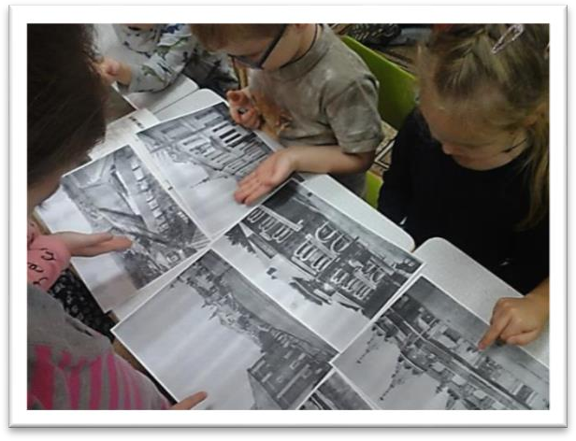
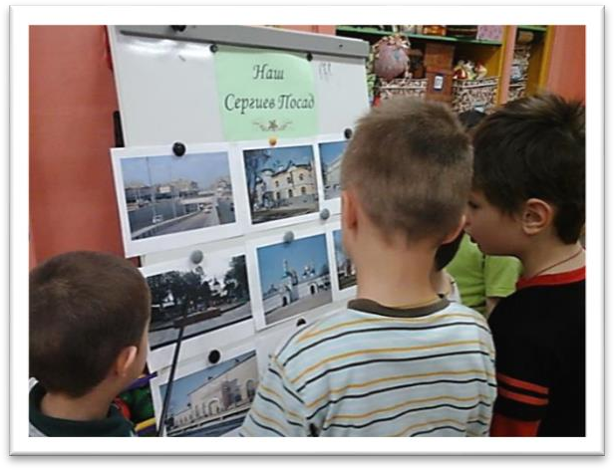

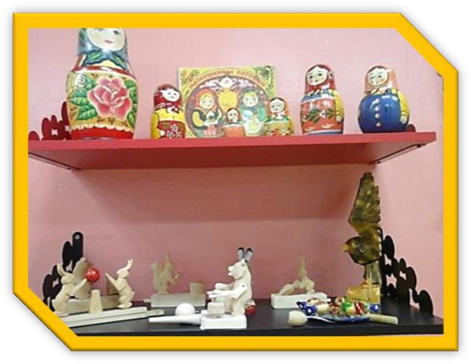
Игрушечный промысел Сергиева Посада
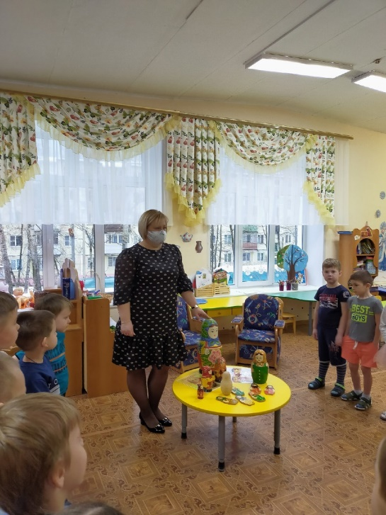
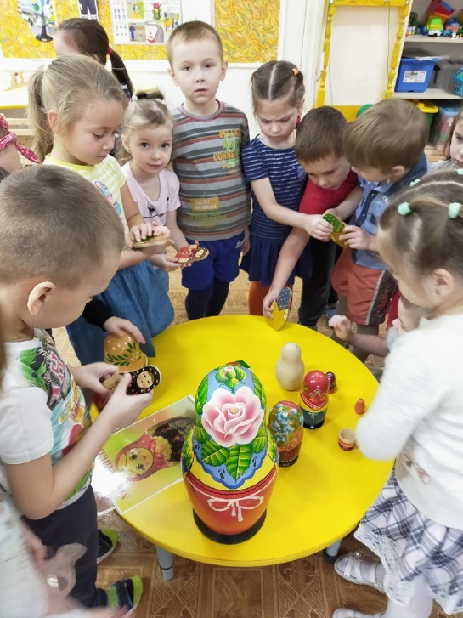

Путешествуем и изучаем Россию

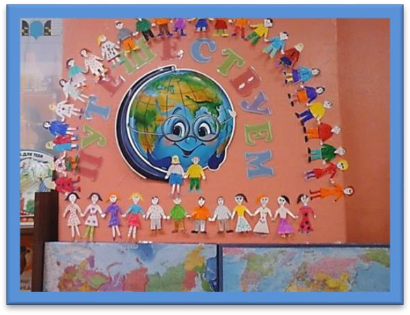

Знакомимся с историей России
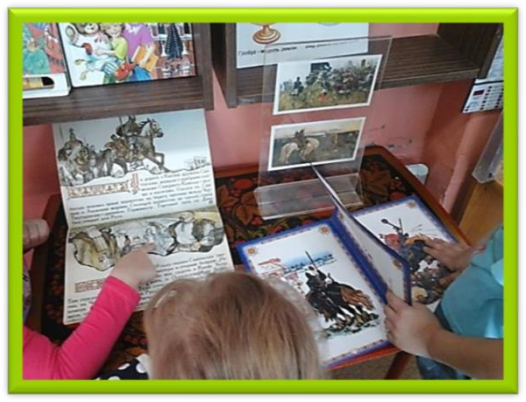
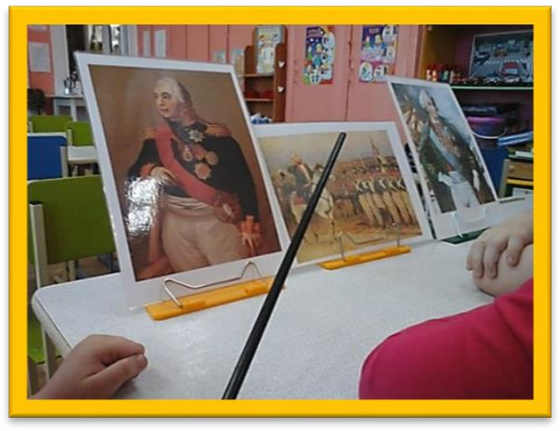

Россия – это все, что нас окружает
